5.13.- FRESNO

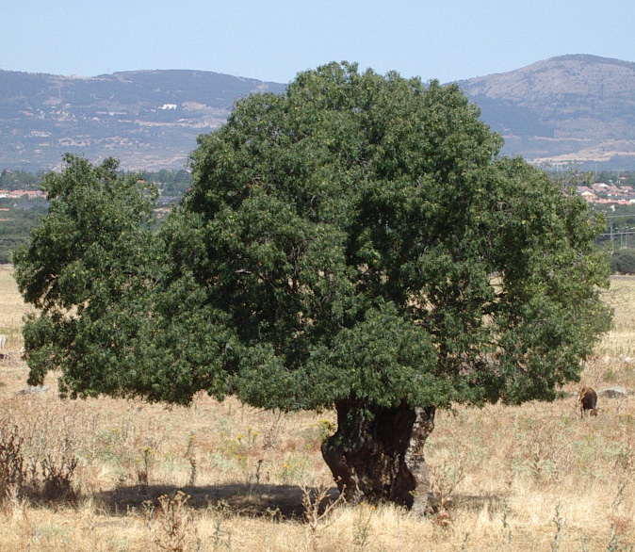
¿Dónde estás?

- ¡Qué raro que me hables, casi nadie repara en mí!. Me encuentro en la Dehesa Boyal, junto al centro comercial Puerta de Villalba.

Estás muy solitario y viejo
- Empezaré por el piropo. ¡Sí... viejo! No soy tan longevo como la encina, mi esperanza de vida ronda los 140 años. Estoy hueco, así deduces porqué parte del tronco circula la savia, no soy muy alto, porque me han podado cortándome todas las ramas, para que mis hojas sirvan de alimento a las vacas. Si no me hubieran podado, podría tener más de 20 metros de talla. ¡Ya verás una foto de cómo soy si no me podan! Próximos a mí hay otros, soy muy abundante en el municipio: en la Dehesa, en el Parque del Arroyo de la Poveda, en los prados de Cerca Montero, en todos los prados al lado de la carretera de Morarzarzal, y en muchas urbanizaciones: Collado Real, el Soto, las Suertes, en la pared de la Arboleda, próximo a la rotonda del Raso, hay un buen ejemplar, etc. ¡Hasta hay una Urbanización con mi nombre!

¿Cómo te llaman los científicos?
- Me llaman Fraxinus angustifolia. Fraxinus viene del griego “phrasis”, que significa separación, debido a que mi madera se resquebraja con facilidad, y angustifolia, porque mis hojas son muy estrechas. Hay más árboles con hojas estrechas, con este nombre de especie.

¡Cuéntame más cosas de ti!

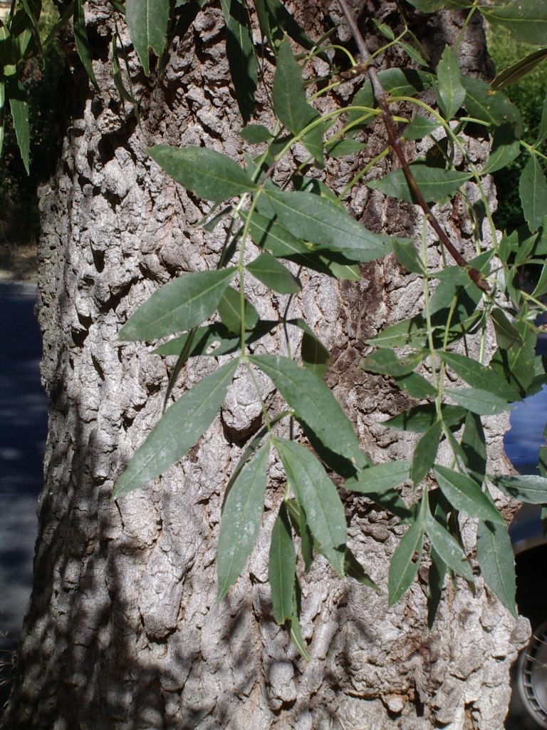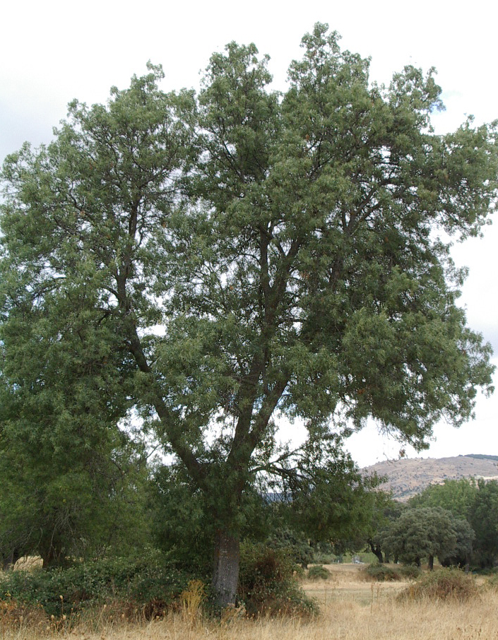
- La corteza es gris, resquebrajada. Las ramas son rectas.
- Mis hojas son caedizas, verdes, compuestas, formadas por varios pares de hojitas, terminando con una sólo, en el ápice.
- Las flores aparecen antes que las hojas, en febrero o marzo y los frutos, que son sámaras, maduran a finales del verano.

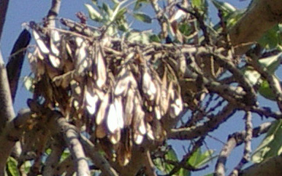

Mis sámaras se sueltan en otoño, o esperan a la primavera siguiente en el árbol para soltarse, y que las lleve el viento. Necesito mucha humedad para crecer, por eso soy un árbol de praderas y riberas.

En la Dehesa Boyal, y en parque del Arroyo de la Poveda, persisten encinas y fresnos, posiblemente toda la Dehesa fuera un bosque de estos árboles, más algún otro como robles melojos, alcornoques, quejigos y olmos, entre otros.

